Занятие. Тигр из бумаги. Игрушка на ёлку.
Вам понадобятся:
-два 1 лист формата А4 цветной бумаги (желтой или оранжевой) , отрезки черной или коричневой бумаги для полосок на туловище тигра, белая бумага для глазок,красная бумага (можно другого цвета ) для пояса и шарфика,
- клей для детского труда,
- цветные карандаши, фломастеры,
- нитки.
Порядок работы:
- Оборудуй свое рабочее место. Соблюдай технику безопасности.
- Введи в поисковик: https://www.youtube.com/watch?v=lyHEHwcolL8

DIY Как сделать Тигра ИЗ БУМАГИ своими руками. Тигр СИМВОЛ 2022 ГОДА. Поделки на Новый Год 12мин.29 сек. (1)
- Открой видео.
- Внимательно просмотри видео и повтори шаг за шагом действия по выполнению тигра из бумаги.
- Раскрась тигренка. Черные полосы на туловище тигра можно раскрасить черным или коричневым карандашами или фломастерами.
- Приклей сверху небольшую петельку из бумаги для крепления игрушки на новогоднюю ёлку.
Получилась прекрасная игрушка на новогоднюю ёлку!
Успехов в творческом труде!
После работы все убери, пожалуйста, чтоб на твоем рабочем месте было чисто.

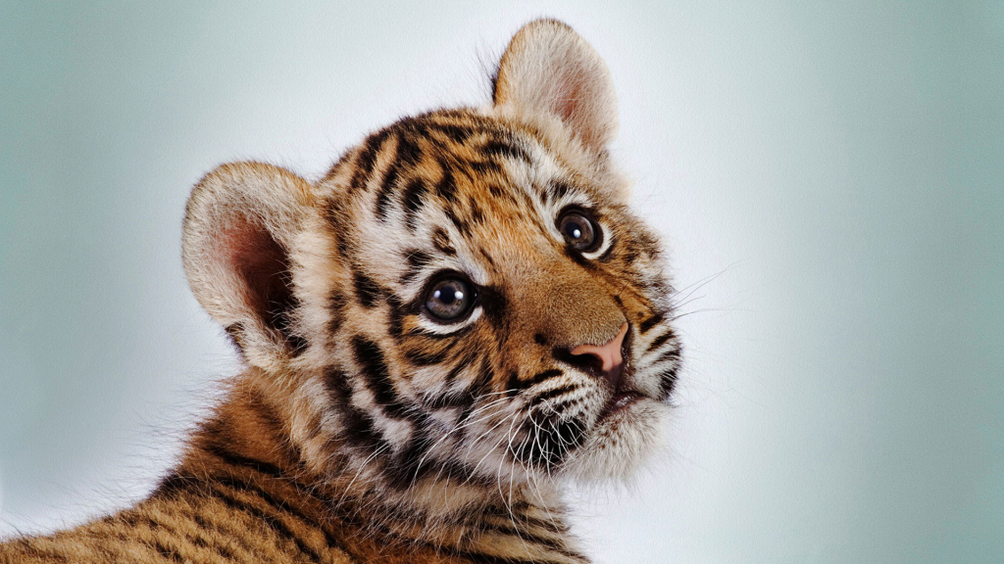
Забавные тигрята (45 фото) Прекрасные фото маленьких тигрят (placepic.ru) (3)
ГЛАВНАЯ » ЖИВОТНЫЕ
Забавные тигрята (45 фото)
Источник: https://placepic.ru/zhivotnye/zabavnye-tigryata-45-foto.html(2)

Интернет источники:
1. https://www.youtube.com/watch?v=lyHEHwcolL8

DIY Как сделать Тигра ИЗ БУМАГИ своими руками. Тигр СИМВОЛ 2022 ГОДА. Поделки на Новый Год 12мин.29 сек.

2. ГЛАВНАЯ » ЖИВОТНЫЕ
Забавные тигрята (45 фото)
Источник: https://placepic.ru/zhivotnye/zabavnye-tigryata-45-foto.html
3. Забавные тигрята (45 фото) Прекрасные фото маленьких тигрят (placepic.ru)

Занятие разработала и составила Огарева М.В.

